附件1

制造业重点领域补短板产品和
关键技术攻关任务评估报告
（2024年）

任务编号和名称：________________________
揭榜单位（盖章）：_______________________
联系人及电话：__________________________
组织单位：______________________________
填报日期：______________________________

评估报告编制大纲

一、攻关任务信息表
二、攻关任务评估表
三、专家意见及签字表
四、攻关任务介绍
简要介绍攻关任务的产品/技术
五、揭榜企业简介
介绍企业基本情况：成立时间、注册资本、企业性质、经济指标、主营产品、主要特点等
六、攻关任务实施报告
（一）攻关任务总体情况（进展情况、攻关主要内容、主要创新点）。
（二）当前国际先进水平及行业参考水平。
（三）现有的技术水平和指标（对照揭榜当年《制造业重点领域产学研用补短板产品和关键技术攻关指导目录》中技术指标、攻关任务申报材料的目标与计划，逐一说明各项指标的完成情况、技术水平等相关情况）。
（四）取得的成果概述（介绍取得的专利、标准、论文等成果及应用前景）。
（五）攻关任务资金投入情况（总投资、固定资产投资等，如固定资产投入为多个项目共有，则需合理分配至该任务）
（六）人才团队情况
1. 人才团队组成情况（包括职称、毕业院校及学位、合作方式、承担攻关任务分工等）；
2. 企业通过攻关任务招引人才情况（指在攻关期间新引进的人才，包括正式工作和协议合作等多种方式）。
（七）经济效益
1. 攻关成功后，已经实现的产量、销售收入和利润等；
2. 预计未来5年（包括2024年当年）攻关成果给企业带来的新增销售收入和新增利润情况。
（八）对促进产业发展的作用（成果应用、转移转化、示范推广等）。
七、法人登记证书或营业执照(复印件)
八、证明材料
（一）项目的专项审计报告（需对项目的投入、产业化收入等进行确认）。
（二）当前技术水平的证明材料（检测报告、查新报告等）。
（三）成果证明材料（专利、标准、论文等）。
（四）人才团队证明材料
1. 高层次人才情况登记表和证明材料；
2. 其他人才证明材料；
3. 企业与人才签订的正式工作合同复印件（如签订的是合作协议，协议上需注明人才为企业工作起止时间、工作内容、企业支付给人才的费用等信息）；
4. 企业支付给人才的薪酬、社保或合作经费等证明材料。
（五）成果应用推广效果证明材料。
九、承诺函
十、其他需说明事项

攻关任务信息表
金额单位：万元
揭榜申请单位基本信息
揭榜申请单位名称 |  |  |  |  |  |  |  |  | 统一社会信用代码
所在地区 |  |  |  |  | 所有制类型 |  |  |  | 所属行业
合作攻关单位  （如无，可不填） |  | 1 | 单位全称 |  |  | 攻关任务
 |  | … | 单位全称 |  |  | 攻关任务
企业技术中心级别 |  | □国家级 □省级 □市级 |  |  |  | 制造业创新中心级别 |  |  |  |  |  | □国家级 □省级
其他认定研发机构名称及级别
职工总数 |  |  |  |  | 拥有授权专利数
 |  |  |  |  | 其中：发明专利数 |  |  |  |  |  | 其中：项目相关发明专利数
攻关任务基本信息
揭榜任务 |  | （揭榜编号+名称）
项目简介
（300字左右，简要说明实施目标、实施后解决的关键技术和行业问题）
总投资 | 万元，其中固定资产投资 万元。 |  |  |  |  |  |  | 已完成投资 |  |  |  |  | 万元
其中： | 自有资金 |  |  | 银行贷款 |  |  |  |  |  | 社会投资 |  |  |  | 其他
项目是否获得省本级其他同类财政资金支持 |  |  |  |  |  |  |  |  |  | □是 □否
年度及重点节点计划 | 时间段 |  |  | 实 施 进 度 |  |  |  |  |  | 实 施 进 度 内 容
年度及重点节点计划 | 年 月—  年 月
年度及重点节点计划 | 年 月—  年 月
年度及重点节点计划 | 年 月—  年 月 |  |  | 项目完成 |  |  |  |  |  | 攻关目标完成、建设内容完成、项目验收。
具体技术  指标比对 | 国际先进  水平 |  |  | 对标企业
具体技术  指标比对 |  |  |  | 具体指标
具体技术  指标比对 | 国内领先  水平 |  |  | 对标企业
具体技术  指标比对 |  |  |  | 具体指标
具体技术  指标比对 | 攻关拟达到水平（指标）
具体技术  指标比对 | 对指标水平具体含义的补充说明
备注：此表源自企业揭榜申报材料，填写内容需与原表保持一致。

攻关任务评估表

攻关任务编号及名称
揭榜企业名称
合作攻关单位
攻关实际达到  水平（指标） | （指标要与当年《制造业重点领域补短板产品和关键技术攻关指导目录》和《攻关任务信息表》中一一对应）
取得成效 | （如攻关期间申请/获得的专利、制定的标准、发表的论文等）
经济和社会效益 | （产品/服务收入、对产业链推动作用等）
专家意见 | （简述技术先进性、是否完成攻关任务等）
专家会时间
专家姓名 | 单位 | 职称 | 研究方向或领域

专家意见（参考模板）
**年**月**日，**组织在**市召开了**公司“**”攻关任务专家会。专家组听取了企业攻关任务相关工作情况汇报，察看了现场和产品，审查了相关技术资料。经质询、讨论，形成如下意见：
1、提供的材料齐全规范、真实有效，符合要求。
2、该产品/技术在***等方面进行了研发和创新：*****。产品/技术对标**国**公司***产品，同对标产品相比，各项指标****。
2、该产品/技术打破了***的垄断，解决了***产业链的***环节的“卡脖子”问题，成功实现了同准/降准替代。
3、攻关期间，产品/技术获得发明/实用新型/软件著作权/专利*项（专利号），发表论文***，参与制（修）订国家/行业/地方/团体标准*项。
4、该攻关任务总投入经费***，其中研究经费***，其产品/技术已批量应用于***，形成销售收入/技术服务收入***，利润**，并可以在***等领域推广，市场前景广阔，具有较好的经济和社会效益。
5、企业生产设备、检测手段、质量保证体系能满足批量生产要求。
专家组认为该产品/技术达到了国际领先/国内领先水平，此攻关任务已经完成。
组长：
年 月 日

XX企业“XX”攻关任务
专家会名单

序号 | 职务 | 姓名 | 所学专业 | 从事专业 | 职称 | 工作单位 | 手机 | 签名
1 | 组长
2 | 成员
3 | 成员
4 | 成员
5 | 成员
6 | 成员
7 | 成员

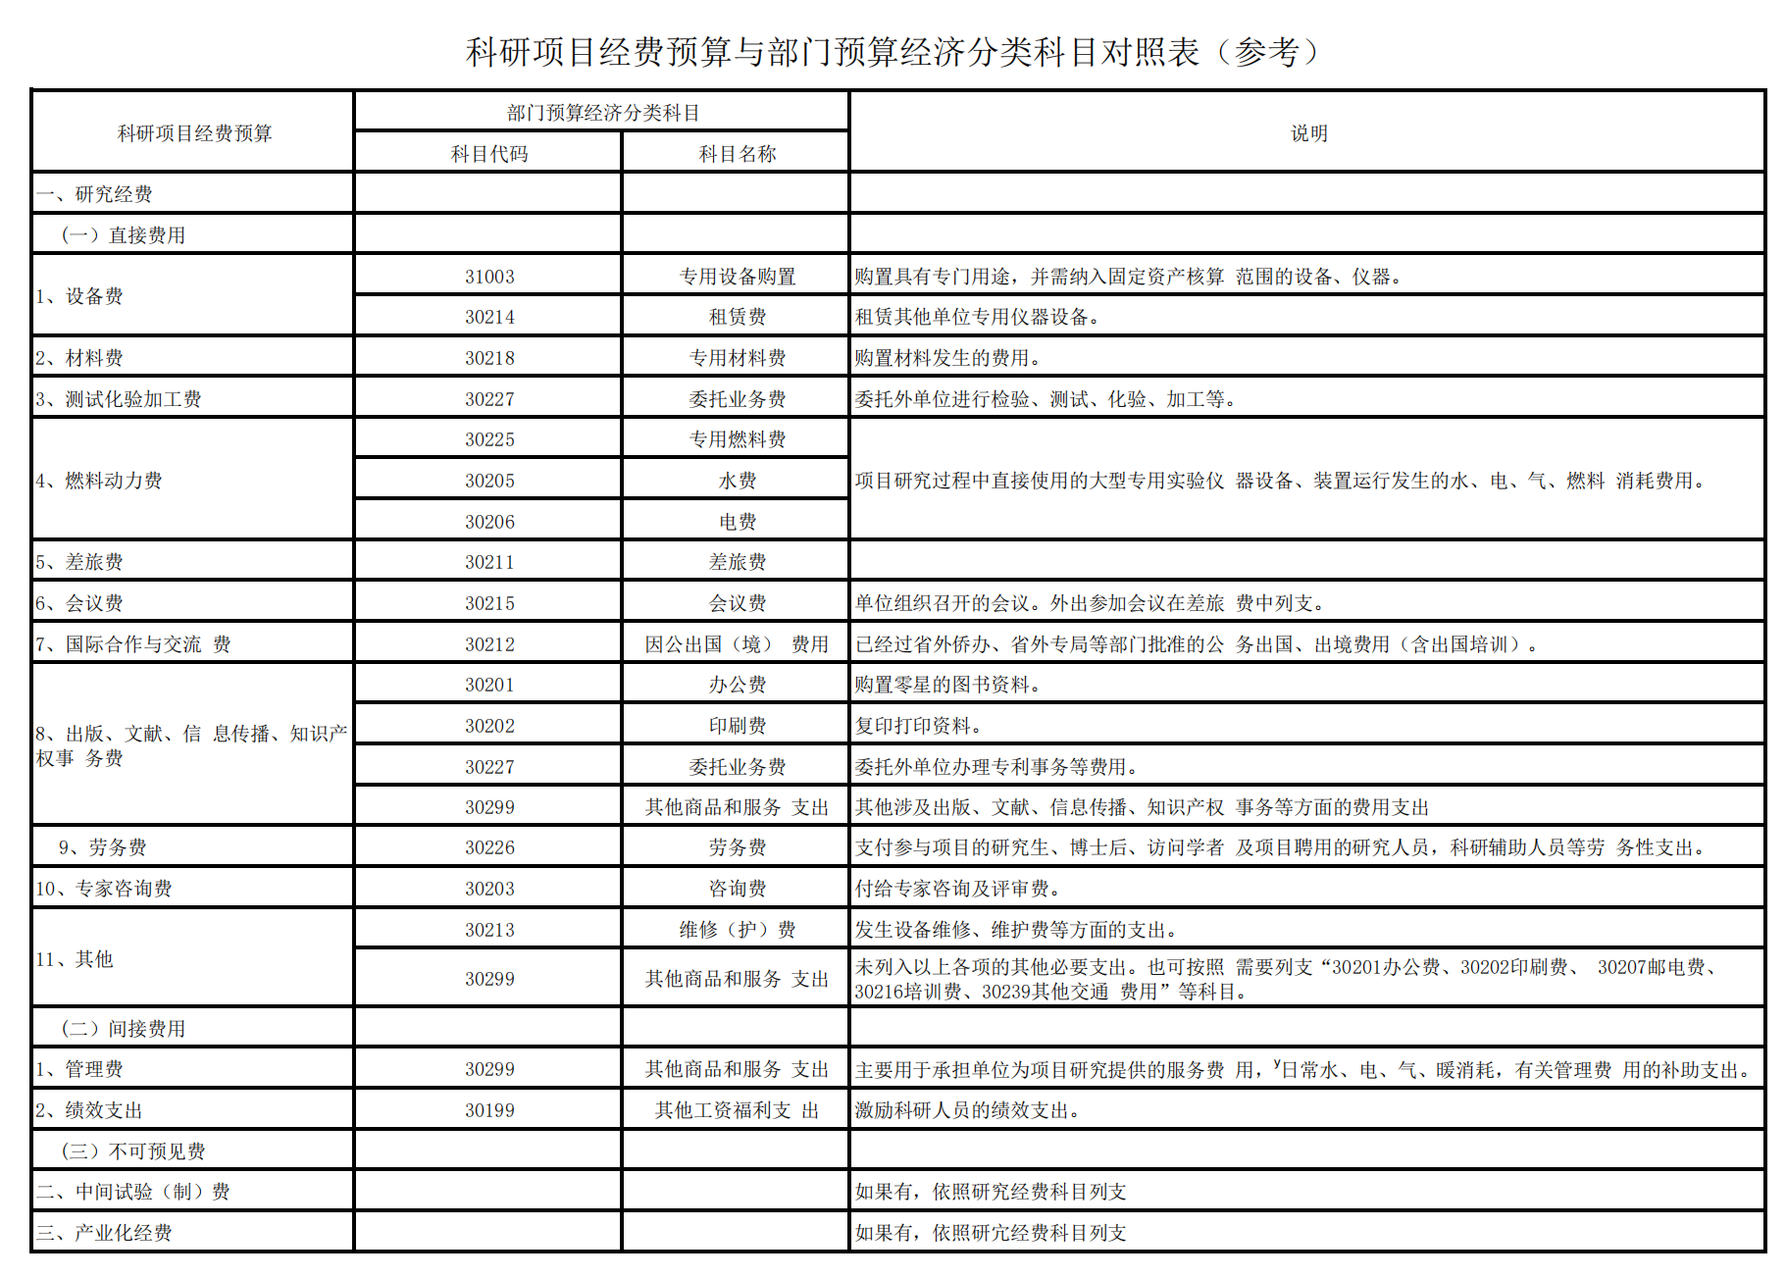

承诺书

（企业名称）谨就（攻关任务序号+名称）评估工作，做出以下承诺：
1.保证所提交的申请资料全面、真实、准确、有效，保证所报送的产品或技术具有自主知识产权，并符合国家有关法律法规及相关产业政策要求。
2. 如有隐瞒、虚假等不实情况，愿负相应的责任，并承担由此产生的一切后果；
3. 如攻关任务评估中出现违规行为，同意省工业和信息化厅将其纳入社会征信系统并对外公开相关违规信息。

（单位公章）
法人代表签字
年 月 日

